|  |  |  |
| --- | --- | --- |
| **Politechnika Świętokrzyska w Kielcach**  **Wydział Elektroniki, Automatyki i Informatyki** | | |
| Projekt: **Analiza i wizualizacja danych** | | |
| Grupa:  **1ID21A** | Temat:  **Analiza statystyczna i eksploracyjna danych rankingowych z meczów rozegranych w grze Counter-Strike: Global Offensive** | Skład grupy:  **Michał Młodawski** |
| Rok studiów:  **5** |

**Temat projektu i zakres prac**

Tematem projektu było przygotowanie aplikacji służącej do przeprowadzenie analizy statystycznej i eksploracyjnej zestawu danych pozyskanych z zapisów rozgrywek meczów rankingowych z gry Counter-Strike: Global Offensive.

Całość wykonał Michał Młodawski.

**Cel projektu i jego opis**

Celem projektu było przygotowanie aplikacji służącej do przeprowadzenie analizy statystycznej i eksploracyjnej zestawu danych pozyskanych z zapisów rozgrywek meczów rankingowych z gry Counter-Strike: Global Offensive.

Część projektu odpowiedzialna za analizę statystyczną posiada poniżą funkcjonalność:

* Importowanie danych z pliku CSV do bazy danych
* Wyznaczanie zmiennych statystycznych takich jak:
  + Wartość minimalna, maksymalna, średnia
  + Kwantyl rzędu Q1, Q2, Q3
  + Kwantyl 0.1 i 0.9
  + Rozstęp międzykwartylowy IQR
  + Punkt oddalony poniżej i punkt oddalony powyżej
* Wyznaczenie współczynnika korelacji liniowej Pearsona dla 6 argumentów
* Wyznaczenie prostej regresji liniowej pomiędzy wybranymi parami zmiennych
* Wizualizacja danych w postaci histogramu oraz wykresu kołowego

Część projektu odpowiedzialna za analizę eksploracyjną posiada funkcjonalność testowania sieci neuronowych dla jednej z wybranych funkcji inicjalizacji wag, określonego typu aktywacji neuronu, a także ilości epok. Jako informacje zwrotną zostaje wygenerowany komunikat w którym możemy dowiedzieć się o dokładności etapu uczenia, precyzji danych, poziom ufności modelu, a także jego ocenę ewaluacji podczas testów. Komunikat zwraca także tablicę pomyłek w formie tabeli i tablicę pomyłek w formie zapisu macierzowego.

**Przegląd literatury**

1. [https://www.youtube.com/watch?v=aircAruvnKk] Dostęp z dnia: 01.01.2021 - cała seria
2. [https://developers.google.com/machine-learning/crash-course/classification/precision-and-recall] Dostęp z dnia: 10.01.2021
3. [https://developers.google.com/machine-learning/crash-course/classification/accuracy] Dostęp z dnia: 10.01.2021
4. [https://developers.google.com/machine-learning/crash-course/classification/true-false-positive-negative] Dostęp z dnia: 10.01.2021
5. [https://www.youtube.com/watch?v=2-VEwB8n7Fo] Dostęp z dnia: 10.01.2021
6. [https://youtu.be/AZborBAKNjs] Dostęp z dnia: 10.01.2021

**Opis danych wybranych do analizy**

Zbiór danych składa się z zapisu rund z około 700 meczów z turniejów rozegranym poziomie mistrzostw świata w 2019 i 2020 roku. Rundy rozgrzewkowe i restarty zostały odfiltrowane. Następnie zbiór danych zostatał wstępnie przetworzony i spłaszczony, aby poprawić czytelność i ułatwić algorytmom przetwarzanie danych. Całkowita liczba migawek wynosi 122411. Zbiór danych posiada aż 97 atrybutów w tym takie dane jak która drużyna wygrała rundę, czas pozostały do zakończenia rundy, wynik drużyny terrorystów (ilość zdobytych punktów w poprzednich rundach) i wynik drużyny antyterrorystów. Ilość życia i poziom pancerza dla poszczególnych drużyn. Mapa na której rozegrano mecz, ilość gotówki dla obu drużyn, a także czy członkowie drużyn posiadali hełm na swoim uzbrojeniu oraz czy bomba została uzbrojona. Oprócz tych danych zbiór posiada atrybuty w których zliczono liczbę uzbrojenia jaką posiadały drużyny w czasie rundy.

**Opis zastosowanych technologii**

Projekt został podzielony na dwie osobne aplikacje, obie zostały napisany w języku Java i wykorzystywały architekturę REST do komunikacji z warstwą prezentacji. Aplikacje zostały wyposażone w interfejs graficzny, który został napisany w języku HTML z wykorzystaniem JavaScript i frameworku vue.js z biblioteką axios do komunikacji z warstwą serwerową. Za architekturę REST odpowiada Srping Web, który umożliwia odpowiednią konfigurację endpointów. Do wykresów została wykorzystana biblioteka chart.js. Związku z wykorzystaniem bazy danych MySQL został wykorzystany pakiet Srping Data z Spring Data Repository w celu stworzenia prostej komunikacji między bazą danych, a aplikacją dzięki wykorzystaniu repozytoriów JPA. Proces obsługi metod statystycznych był wspomagany poprzez wykonywanie zapytań SQL w tym takich funkcji jak min, max, avg, sum, power. A także wykorzystywanie funkcji matematycznych dostępnych z poziomu języka Java przykładowo Math.pow. Proces analizy danych eksploracyjnych został zaimplementowany z wykorzystaniem biblioteki deeplearning4j. Ta biblioteka umożliwia wstępną obróbkę danych poprzez mechanizm normalizacji, a także przygotowanie od bardzo prosty do niezwykle skomplikowanych sieci neuronowych modelu klasyfikacji danych i regresji danych. W moim projekcie wykorzystałem metodę MultiLayerConfiguration dostępną w powyższej bibliotece. Dane zostały wcześniej przygotowane do formatu CSV w celu dalszej normalizacji.

**Projekt procesu analizy statystycznej i implementacja**

Założeniem projektu była możliwość przeprowadzenie procesu analizy statystycznej dla wybranego zestawu danych. W tym celu powstała aplikacja pracująca zgodnie z architekturą klient-serwer z wykorzystaniem implementacji architektury REST. W projekcie przewidziano poniższe funkcjonalności:

* Importowanie danych z pliku CSV do bazy danych
* Wyznaczanie zmiennych statystycznych takich jak:
  + Wartość minimalna, maksymalna, średnia
  + Kwantyl rzędu Q1, Q2, Q3
  + Kwantyl 0.1 i 0.9
  + Rozstęp międzykwartylowy IQR
  + Punkt oddalony poniżej i punkt oddalony powyżej
* Wyznaczenie współczynnika korelacji liniowej Pearsona dla 6 argumentów
* Wyznaczenie prostej regresji liniowej pomiędzy wybranymi parami zmiennych
* Wizualizacja danych w postaci histogramu oraz wykresu kołowego

Związku z wykorzystaniem architektury klient-serwer powstał interfejs graficzny wspomagany frameworkiem vue.js, który umożliwia komunikację z warstwą sprzętową. W celu przeprowadzenia obliczeń niezbędnych do wykonania założeń wykorzystano silnik bazodanowy MySQL i zapytania SQL, które znaczący sposób przyśpieszyły pracę. Dzięki wykorzystaniu funkcji matematycznych ryzyko błędu w błędnej implementacji znacząco spadło.

Pierwsza sekcja na stronie głównej umożliwia załadowania bazy danych danymi z pliku CSV. Działa ona na zasadzie odczytu i parsowania danych CSV do modelu danych, a następnie z modelu danych umieszczania rekordów w bazie danych z poziomu repozytoriów JPA.

Druga sekcja pozwala wyznaczać dla określonego atrybutu wartości statystyk opisowych takich jak o Wartość minimalna, maksymalna, średnia, kwantyl rzędu Q1, Q2, Q3, kwantyl 0.1 i 0.9, rozstęp międzykwartylowy IQR i punkt oddalony poniżej i punkt oddalony powyżej.

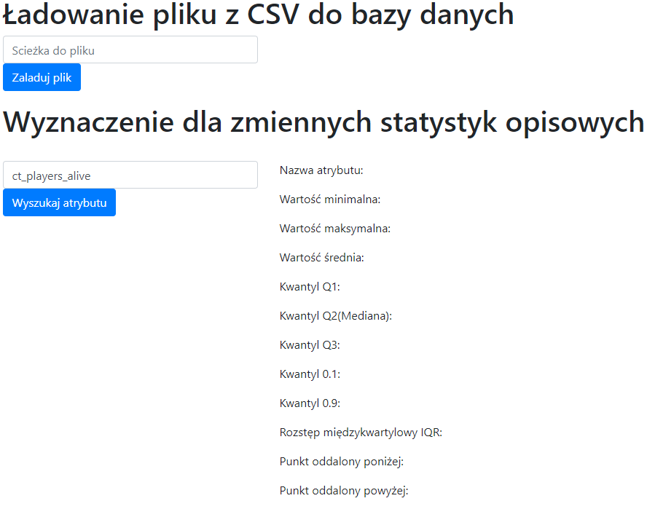

*Rysunek 1.1 Interfejs graficzny sekcja pierwsza i druga, Źródło: Opracowanie własne*

Dosyć ważnym elementem w procesie implementacji było obliczenie wartości dla odpowiedniego kwantylu. W tym celu wykorzystano zapytanie SQL jako natywne zapytanie z poziomu repozytorium JPA.

|  |
| --- |
| /**  Repozytorium JPA  */  @Query**(**value **=** "**SELECT** **\*** **FROM** **(SELECT** t**.*,**@row_num \\**:=**@row_num+1 **AS** row_num **FROM** DataModel t**,(SELECT** @row_num \\**:=**0**)**counter **ORDER** **BY** **:**args**)** temp **WHERE** temp**.**row_num**=ROUND** **(:**percentile**\*** @row_num**)**  nativeQuery **=** **true)**  DataModel getPercentile**(**@Param**(**"percentile"**)** double percentile**,**@Param**(**"args"**)** String args**);** |

*Rysunek 1.2 Listing kodu obliczającego wartość dowolnego kwantylu, Źródło: Opracowanie własne*

Zapytanie SQL przyjmuje dwa argumenty pierwszym o oznaczeniu „percentile” zawiera informacje jaki kwantyl ma być obliczony (w skali 0.1 do 0.9), drugim argumentem jest parametr „args”, który przekazuje wartość argumentu dla którego ma zostać obliczony kwantyl.

Trzecia sekcja posiada funkcjonalność wyznaczenia współczynnika korelacji liniowej Pearsona dla 6 atrybutów (główny atrybut i 5 opcjonalnych) przy czym współczynnik jest obliczany dla każdego z nich z osobna. W dostępne pola wprowadzamy nazwy atrybutów jakie nas interesują i następnie naciskamy na przycisk „przeprowadź analizę”.

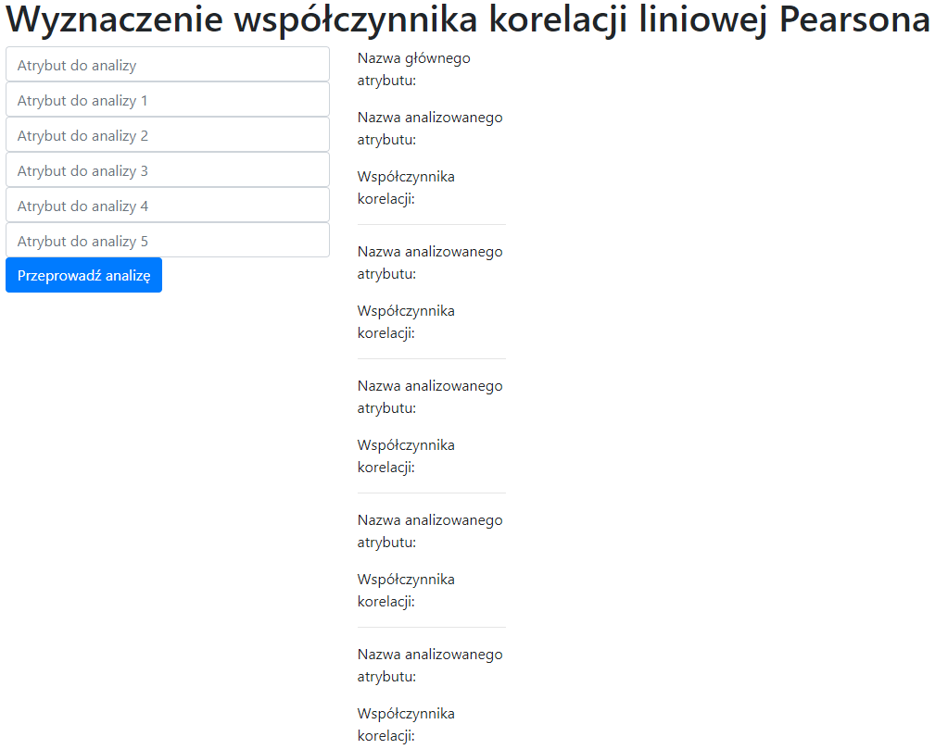

*Rysunek 1.3Interfejs graficzny sekcja trzecia, Źródło: Opracowanie własne*

|  |
| --- |
| @GetMapping**(**value **=** "/data/pcc/{attribute}/{attribute2}"**,** produces **=** "application/json"**)**  @ResponseBody  public ResponseEntity**<**PearsonModel**>** getPearson**(**@Valid @PathVariable String attribute**,** @Valid @PathVariable String attribute2**)** **{**  Query sumXQuery **=** entityManager**.**createQuery**(**"SELECT sum(" **+** attribute **+** ") FROM DataModel"**);**  Query powerXQuery **=** entityManager**.**createNativeQuery**(**"SELECT sum(power(" **+** attribute **+** ",2)) FROM DataModel"**);**  Query sumYQuery **=** entityManager**.**createQuery**(**"SELECT sum(" **+** attribute2 **+** ") FROM DataModel"**);**  Query powerYQuery **=** entityManager**.**createNativeQuery**(**"SELECT sum(power(" **+** attribute2 **+** ",2)) FROM DataModel"**);**  Query sumXYQuery **=** entityManager**.**createQuery**(**"SELECT sum(" **+** attribute **+** "*" **+** attribute2 **+** ") FROM DataModel"**);**  Query countRecords **=** entityManager**.**createQuery**(**"SELECT count(id) FROM DataModel"**);**  double sumXValue **=** Double**.**parseDouble**(**sumXQuery**.**getResultList**().**get**(**0**).**toString**());**  double powerXValue **=** Double**.**parseDouble**(**powerXQuery**.**getResultList**().**get**(**0**).**toString**());**  double sumYValue **=** Double**.**parseDouble**(**sumYQuery**.**getResultList**().**get**(**0**).**toString**());**  double powerYValue **=** Double**.**parseDouble**(**powerYQuery**.**getResultList**().**get**(**0**).**toString**());**  double sumXYValue **=** Double**.**parseDouble**(**sumXYQuery**.**getResultList**().**get**(**0**).**toString**());**  double countRecordsValue **=** Double**.**parseDouble**(**countRecords**.**getResultList**().**get**(**0**).**toString**());**  double numeratorValue **=** **(**countRecordsValue **\*** sumXYValue**)** **-** **(**sumXValue **\*** sumYValue**);**  double denominatorValue **=** Math**.**sqrt**(((**countRecordsValue **\*** powerXValue**)** **-** Math**.**pow**(**sumXValue**,** 2**))** **\*** **((**countRecordsValue **\*** powerYValue**)** **-** Math**.**pow**(**sumYValue**,** 2**)));**  double pearsonValue **=** roundAvoid**(**numeratorValue **/** denominatorValue**,** 2**);**  PearsonModel pearsonModel **=** **new** PearsonModel**(**attribute**,** attribute2**,** pearsonValue**,** sumXValue**,** powerXValue**,** sumYValue**,** powerYValue**,** sumXYValue**,** countRecordsValue**);**  **return** **new** ResponseEntity**<>(**pearsonModel**,** HttpStatus**.**OK**);**  **}** |

*Rysunek 1.3 Listing kodu obliczającego współczynnik korelacji liniowej Pearsona, Źródło: Opracowanie własne*

Powyższy kod dostępny jest z przestrzeni adresowej /data/pcc podając dwa atrybuty, główny i dla którego ma został obliczona korelacja. Następnie poprzez zapytania SQL pobierane są dane na temat sumy atrybutów, sumy pierwiastka atrybutów a także ilości rekordów. Następnie zgodnie ze wzorem na obliczenie korelacji liniowej Pearsona (Wzór pobrany z literatury o oznaczeniu 5) jest obliczany współczynnik i zwracany jako model danych PearsonModel, który zawiera takie dane jak nazwa atrybutu pierwszego i drugiego, a także wszystkie wartości obliczone w celu wyznaczenia współczynnika korelacji liniowej Pearsona.

Czwarta sekcja umożliwia obliczenie prostej regresji liniowej pomiędzy wybranymi parami zmiennych. Podobnie jak w poprzedniej sekcji w tym celu wykorzystano ResponseEntity, który umożliwi wykonanie kodu Java po wejściu na adres /data/linearregression/ i podaniu potrzebnych atrybutów. W celu obliczenia regresji liniowej ponownie wykorzystano zapytania SQL i zestaw funkcji matematycznych w celu obliczenia regresji liniowej (Wzór pobrany z literatury o oznaczeniu 6). Jest także dostępna wizualizacja w formie wykresu regresji liniowej.

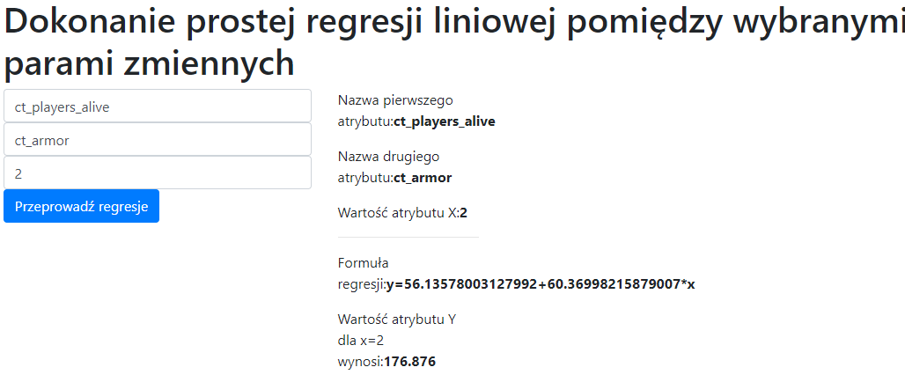

*Rysunek 1.4 Interfejs graficzny sekcja czwarta, Źródło: Opracowanie własne*

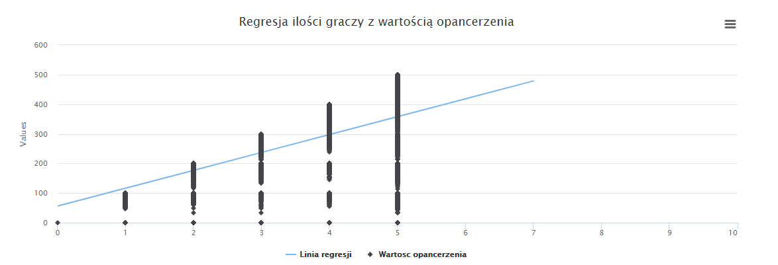

*Rysunek 1.5 Wykres regresji liniowej, Źródło: Opracowanie własne*

W ostatniej sekcji możemy zwizualizować takie dane jak histogramy użyć broni dla obydwu drużyn lub która drużyna odniosła więcej zwycięstw. Dane do wykresów są pobierane z bazy danych i generowane pliki JSON. Dzięki takiemu rozwiązaniu wykresy są generowane w czasie rzeczywistym.

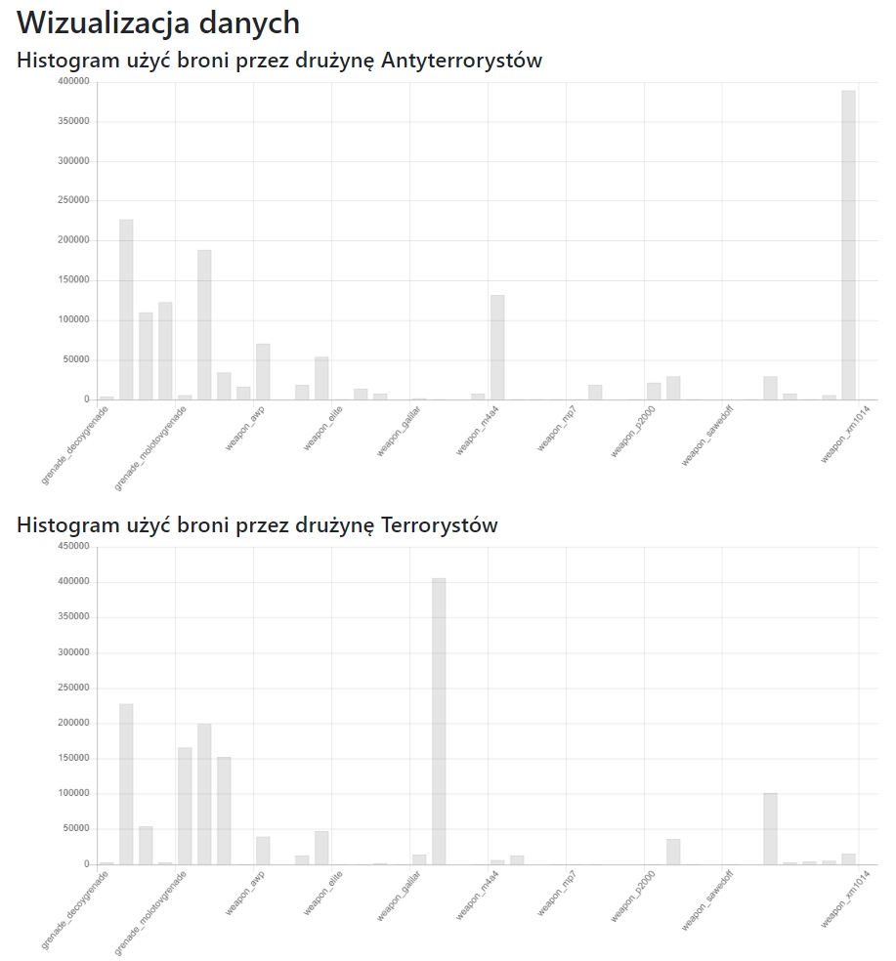

*Rysunek 1.6 Wizualizacja danych, Źródło: Opracowanie własne*

**Wyniki testowania procesu analizy danych**

Testowanie systemu polegało na wykorzystaniu wszystkich elementów systemu dla głównych atrybutów.

Testowanie zmiennych statystycznych dla atrybutów podanych w tabeli:

|  |  |  |  |  |  |
| --- | --- | --- | --- | --- | --- |
| Nazwa argumentu | time_left | ct_score | t_score | ct_health | t_health |
| Wartość minimalna: | 0.01 | 0 | 0 | 0 | 0 |
| Wartość maksymalna: | 175 | 32 | 33 | 500 | 500 |
| Wartość średnia: | 97.89 | 6.71 | 6.78 | 412.11 | 402.71 |
| Kwantyl Q1: | 54.92 | 3 | 3 | 350 | 322 |
| Kwantyl Q2(Mediana): | 94.91 | 6 | 6 | 500 | 500 |
| Kwantyl Q3: | 166.92 | 10 | 10 | 500 | 500 |
| Kwantyl 0.1: | 27.75 | 1 | 1 | 198 | 169 |
| Kwantyl 0.9: | 174.95 | 13 | 14 | 500 | 500 |
| Rozstęp międzykwartylowy IQR: | 111.99 | 7 | 7 | 150 | 178 |
| Punkt oddalony poniżej: | 53.42 | 1.5 | 1.5 | 348.5 | 320.5 |
| Punkt oddalony powyżej: | 168.42 | 11.5 | 11.5 | 501.5 | 501.5 |

|  |  |  |  |  |  |
| --- | --- | --- | --- | --- | --- |
| Nazwa argumentu | ct_armor | t_armor | ct_money | ct_health | round_winner |
| Wartość minimalna: | 0 | 0 | 0 | 0 | 0 |
| Wartość maksymalna: | 500 | 500 | 80000 | 80000 | 1 |
| Wartość średnia: | 314.14 | 298.44 | 9789.02 | 11241.04 | 0.51 |
| Kwantyl Q1: | 194 | 174 | 1300 | 1550 | 0 |
| Kwantyl Q2(Mediana): | 377 | 334 | 5500 | 7150 | 1 |
| Kwantyl Q3: | 486 | 468 | 14600 | 18000 | 1 |
| Kwantyl 0.1: | 0 | 0 | 450 | 550 | 0 |
| Kwantyl 0.9: | 500 | 500 | 24800 | 27850 | 1 |
| Rozstęp międzykwartylowy IQR: | 292 | 294 | 13300 | 16450 | 1 |
| Punkt oddalony poniżej: | 192.5 | 172.5 | 1298.5 | 1548.5 | -1.5 |
| Punkt oddalony powyżej: | 487.5 | 469.5 | 14601.5 | 18001.5 | 2.5 |

Testowanie wyznaczenia współczynnika korelacji liniowej Pearsona dla argumentów:

|  |  |  |  |  |  |
| --- | --- | --- | --- | --- | --- |
| Nazwa argumentu | time_left | ct_money | t_money | ct_health | t_health |
| time_left | 1 | 0.37 | 0.34 | 0.68 | 0.68 |
| ct_money | 0.37 | 1 | 0.37 | 0.31 | 0.24 |
| t_money | 0.34 | 0.37 | 1 | 0.22 | 0.31 |
| ct_health | 0.68 | 0.31 | 0.22 | 1 | 0.76 |
| t_health | 0.68 | 0.24 | 0.31 | 0.76 | 1 |

|  |  |  |  |  |  |
| --- | --- | --- | --- | --- | --- |
| Nazwa argumentu | ct_armor | map | bomb_planted | ct_players_alive | t_players_alive |
| ct_armor | 1 | 0 | -0.28 | 0.43 | 0.15 |
| map | 0 | 1 | -0.03 | 0 | -0.01 |
| bomb_planted | -0.28 | -0.03 | 1 | -0.62 | -.04 |
| ct_players_alive | 0.43 | 0 | -0.62 | 1 | 0.63 |
| t_players_alive | 0.15 | -0.01 | -0.4 | 0.63 | 1 |

Testowanie wyznaczenia regresji liniowej dla par zmiennych:

|  |  |  |  |  |
| --- | --- | --- | --- | --- |
| Nazwa argumentu głównego | Nazwa argumentu drugiego | Wartość atrybutu głównego | Przewidywana wartość argumentu drugiego | Formuła regresji |
| ct_players_alive | ct_armor | 2 | 176.876 | y=56.13578003127992+60.36998215879007*x |
| ct_players_alive | ct_armor | 5 | 357.986 | y=56.13578003127992+60.36998215879007*x |
| ct_players_alive | t_armor | 2 | 255.085 | y=216.94627805799905+19.06951754357323*x |
| ct_players_alive | t_armor | 5 | 312.294 | y=216.94627805799905+19.06951754357323*x |
| ct_players_alive | t_players_alive | 2 | 2.817 | y=1.543109512747653+0.6371632697019207*x |
| ct_players_alive | t_players_alive | 5 | 4.729 | y=1.543109512747653+0.6371632697019207*x |
| t_players_alive | t_armor | 2 | 174.449 | y=65.0181493374231+54.71548672524824*x |
| t_players_alive | t_armor | 5 | 338.596 | y=65.0181493374231+54.71548672524824*x |

**Wnioski**

Jak widać z powyższych danych wszystkie elementy systemu funkcjonują poprawnie najlepiej można to zaobserwować przy wyliczaniu korelacji liniowej Pearsona gdzie dane są z przedziału od -1 do 1 i dla tych samych argumentów wartość zawsze wynosi 1 co jest potwierdzeniem poprawnej implementacji tego rozwiązania. Zastosowanie regresji liniowej umożliwia nam hipotetyczne określenie wartości dla danego argumentu funkcji. Dzięki obliczeniom kwantyli możemy określić w której części jest największe skupisko danych.

**Projekt procesu analizy eksploracyjnej i implementacja**

Założeniem projektu była możliwość przeprowadzenie procesu analizy eksploracyjnej dla wybranego zestawu danych. W tym celu powstała aplikacja pracująca zgodnie z architekturą klient-serwer z wykorzystaniem implementacji architektury REST. W projekcie przewidziano i zaimplementowano takie testowania sieci neuronowych dla jednej z wybranych funkcji inicjalizacji wag, określonego typu aktywacji neuronu, a także ilości epok. Sieć neuronowa ma na celu klasyfikację która drużyna wygra na podstawie danych takich jak: Czy bomba została podłożona, ilość życia poszczególnych drużyn i czas do końca rundy. Jako informacje zwrotną zostaje wygenerowany komunikat w którym możemy dowiedzieć się o dokładności etapu uczenia, precyzji danych, poziom ufności modelu, a także jego ocenę ewaluacji podczas testów. Komunikat zwraca także tablicę pomyłek w formie tabeli i tablicę pomyłek w formie zapisu macierzowego. Przy przygotowaniu aplikacji wykorzystano takie same rozwiązania i technologie jak przy aplikacji do implementacji analizy statystycznej. Nową biblioteką było wykorzystanie deeplearning4j służącej do opracowania sieci neuronowej. Dane testowe i uczące są przygotowane w jednym pliku csv zaimportowanym bezpośrednio w strukturę aplikacji.

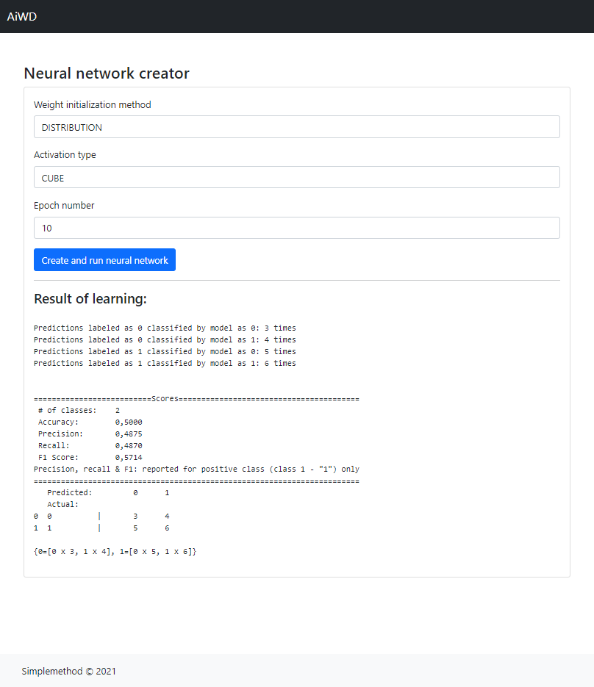

*Rysunek 1.7 Interfejs graficzny aplikacji przeznaczonej do eksploracji danych, Źródło: Opracowanie własne*

|  |
| --- |
| **try** **(**RecordReader recordReader **=** **new** CSVRecordReader**(**0**,** ','**))** **{**  recordReader**.**initialize**(new** FileSplit**(**  **new** ClassPathResource**(**"csgo_full.csv"**).**getFile**()**  **));**  DataSetIterator iterator **=** **new** RecordReaderDataSetIterator**(**recordReader**,** 50**,** 4**,** 2**);**  DataSet allData **=** iterator**.**next**();**  allData**.**shuffle**(**20**);**  **return** dataNormalization**(**allData**);**  **}** **catch** **(**Exception e**)** **{**  Thread**.**dumpStack**();**  **new** Exception**(**"Stack trace"**).**printStackTrace**();**  System**.**out**.**println**(**"Error: " **+** e**.**getLocalizedMessage**());**  **}**  **return** **null;** |

*Rysunek 1.8 Listing przetwarzający plik CVS do formatu DataSet, Źródło: Opracowanie własne*

Powyższy kod ma na celu załadowanie pliku csv o nazwie csgo_full, a następnie poddać go procesowi dopasowania poprzez stworzenie iteratora i przeszukiwanie pliku wiersz po wierszu z uwzględnieniem danych zawartych w RecordReaderDataSetIterator, czyli przeszukiwaniu tylko czterech kolumn i uwzględnieniu ostatniej jako kolumny z podziałem na klasy w tym przypadku 2, albo wygrywa strona terrorystów, albo antyterrorystów. Powyższy kod odwołuje się także do metody dataNormalization, który kod został zaprezentowany poniżej.

|  |
| --- |
| private DataSet dataNormalization**(**DataSet dataSet**)** **{**  NormalizerMinMaxScaler normalizer **=** **new** NormalizerMinMaxScaler**(-**1.0**,** 1.0**);**  normalizer**.**fit**(**dataSet**);**  normalizer**.**transform**(**dataSet**);**  **return** dataSet**;**  **}** |

*Rysunek 1.9 Listing kodu z normalizacją danych z wykorzystaniem NormalizerMinMaxScaler, Źródło: Opracowanie własne*

Wyżej zaprezentowany kod umożliwia normalizację danych z zakresu od -1 do 1 z wykorzystaniem mechanizmu NormalizerMinMaxScaler. Rozwiązuje to problem ręcznego i mozolnego procesu normalizacji danych i ogranicza ryzyko błędnego znormalizowania danych.

|  |
| --- |
| public String makeNNetwork**(**WeightInit weightInit**,** Activation activation**,** DataSet normalizerData**,** Integer epoch**)** **{**  SplitTestAndTrain testAndTrain **=** normalizerData**.**splitTestAndTrain**(**0.65**);**  DataSet trainingData **=** testAndTrain**.**getTrain**();**  DataSet testingData **=** testAndTrain**.**getTest**();**  MultiLayerConfiguration configuration **=** **new** NeuralNetConfiguration**.**Builder**()**  **.**weightInit**(**weightInit**)**  **.**activation**(**activation**)**  **.**updater**(new** Nesterovs**(**0.9**,** 0.9**))**  **.**l2**(**0.001**)**  **.**list**()**  **.**layer**(**0**,** **new** DenseLayer**.**Builder**().**nIn**(**4**).**nOut**(**7**).**build**())**  **.**layer**(**1**,** **new** DenseLayer**.**Builder**().**activation**(**Activation**.**SOFTMAX**).**nIn**(**7**).**nOut**(**5**).**build**())**  **.**layer**(**2**,** **new** DenseLayer**.**Builder**().**activation**(**Activation**.**SOFTMAX**).**nIn**(**5**).**nOut**(**3**).**build**())**  **.**layer**(**3**,** **new** OutputLayer**.**Builder**(**LossFunctions**.**LossFunction**.**MSE**).**activation**(**Activation**.**SOFTMAX**).**nIn**(**3**).**nOut**(**2**).**build**())**  **.**backprop**(true).**pretrain**(false)**  **.**build**();**  MultiLayerNetwork model **=** **new** MultiLayerNetwork**(**configuration**);**  model**.**init**();**  **for** **(**int i **=** 0**;** i **<** epoch**;** i**++)** **{**  model**.**fit**(**trainingData**);**  **}**  INDArray output **=** model**.**output**(**testingData**.**getFeatureMatrix**());**  Evaluation eval **=** **new** Evaluation**(**2**);**  eval**.**eval**(**testingData**.**getLabels**(),** output**);**  String s **=** eval**.**stats**()** **+** "\r\n" **+** eval**.**confusionToString**()** **+** "\r\n" **+** eval**.**getConfusionMatrix**();**  **return** s**;**  **}** |

*Rysunek 1.10 Listing kodu z procesem tworzenia sieci neuronowej, Źródło: Opracowanie własne*

Powyższy listing kodu przedstawia proces tworzenia sieci neuronowej. Metoda przyjmuje trzy argumenty, funkcję inicjalizacji wag, metodę aktywacji neuronów oraz ilość epok. Sama sieć składa się z dwóch warstw ukrytych w pierwszej mamy 7 neuronów aktywowanych funkcją SOFTMAX, druga warstwa ukryta posiada ich 5 także aktywowanych funkcją SOFTMAX. Dodatkowo sieć neuronowa została wyposażona w mechanizm regularyzacji L2 o wartości 0.001. Warstwa wyjściowa sieci zgodnie z ilością klas posiada tylko dwa neurony wyjściowe. Metoda SplitTestAndTrain rozdziela zbiór danych w stosunku 65% dane uczące i 35% dane testowe. Po procesie uczenia sieci następuje jego ewaluacja poprzez wykorzystanie klasy Evaluation i na końcu działania metody jest tworzony ciąg znaków String z danymi wynikowymi. Komunikat zwraca także tablicę pomyłek w formie tabeli i tablicę pomyłek w formie zapisu macierzowego – W celu implementacji wyników została wykorzystana wiedza z literatury 1,2,3,4

**Wyniki testowania procesu eksploracji danych**

Testowanie procesu eksploracji danych polegało na przetestowaniu czterech zestawów funkcji inicjalizacji wag początkowych oraz funkcji aktywacji w epokach 1,10,20,30,40,50, a następnie zapisanie wyników i zaprezentowanie ich w formie tabeli oraz wykresu.

Testowanie zestawu inicjalizacja wag: Rozkład dystrybuanty, funkcja aktywacji Cube

|  |  |  |  |  |  |
| --- | --- | --- | --- | --- | --- |
| Proces uczenia | Ilość epok | Dokładność | Precyzja danych | Poziom ufności | Ocena testu F1 |
| DISTRIBUTION & CUBE | 1,00 | 0,44 | 0,71 | 0,55 | 0,17 |
| DISTRIBUTION & CUBE | 10,00 | 0,61 | 0,63 | 0,63 | 0,63 |
| DISTRIBUTION & CUBE | 20,00 | 0,89 | 0,89 | 0,91 | 0,90 |
| DISTRIBUTION & CUBE | 30,00 | 0,83 | 0,82 | 0,83 | 0,84 |
| DISTRIBUTION & CUBE | 40,00 | 0,83 | 0,83 | 0,84 | 0,86 |
| DISTRIBUTION & CUBE | 50,00 | 0,83 | 0,85 | 0,86 | 0,86 |

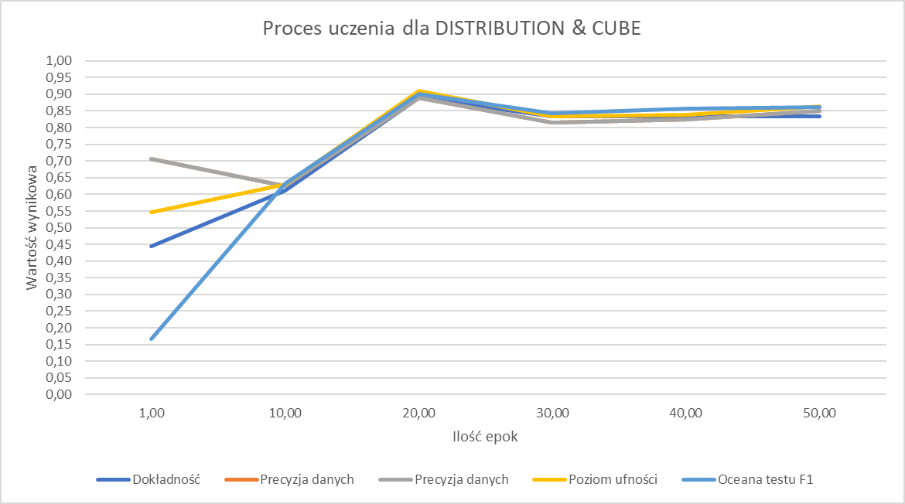

Powyższy zestaw najlepiej zrealizował swój proces dla 20 epok gdzie w teście F1 osiągnął 0,90, natomiast dla pozostałych epok 30,40,50 ten wynik znacząco spadł (z 0,9 do 0,86 dla epok 40 i 50). Może to wynikać z niezwykle szczęśliwego rozkładu danych i sposobu inicjalizacji wag.

Testowanie zestawu inicjalizacja wag: Rozkład dystrybuanty, funkcja aktywacji Tanh

|  |  |  |  |  |  |
| --- | --- | --- | --- | --- | --- |
| Proces uczenia | Ilość epok | Dokładność | Precyzja danych | Poziom ufności | Ocena testu F1 |
| DISTRIBUTION & TANH | 1,00 | 0,44 | 0,37 | 0,39 | 0,58 |
| DISTRIBUTION & TANH | 10,00 | 0,56 | 0,63 | 0,61 | 0,50 |
| DISTRIBUTION & TANH | 20,00 | 0,78 | 0,82 | 0,82 | 0,78 |
| DISTRIBUTION & TANH | 30,00 | 0,83 | 0,85 | 0,86 | 0,84 |
| DISTRIBUTION & TANH | 40,00 | 0,89 | 0,89 | 0,91 | 0,90 |
| DISTRIBUTION & TANH | 50,00 | 0,94 | 0,94 | 0,95 | 0,95 |

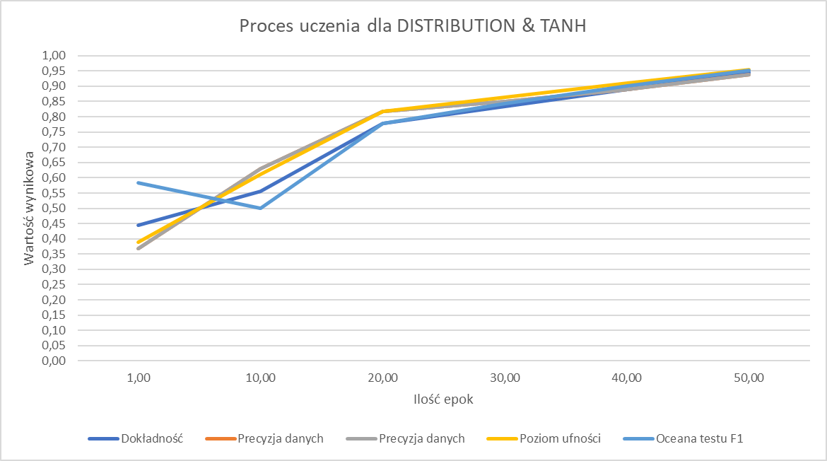

W tym zestawie danych odnotowano spadek oceny testu systemu F1 w 10 epoce po czym można zaobserwować wzrost tych danych aż do końca badanego obszaru ilości epok. Warto zauważyć, że dla tego zestawu danych model osiągnął poziom dokładności, precyzji i ufności aż do poziomu 0.95 co jest niezwykle wysokim wynikiem.

Testowanie zestawu inicjalizacja wag: XAVIER, funkcja aktywacji RELU

|  |  |  |  |  |  |
| --- | --- | --- | --- | --- | --- |
| Proces uczenia | Ilość epok | Dokładność | Precyzja danych | Poziom ufności | Ocena testu F1 |
| XAVIER & RELU | 1,00 | 0,39 | 0,39 | 0,50 | 0,00 |
| XAVIER & RELU | 10,00 | 0,39 | 0,39 | 0,50 | 0,00 |
| XAVIER & RELU | 20,00 | 0,39 | 0,39 | 0,50 | 0,00 |
| XAVIER & RELU | 30,00 | 0,72 | 0,79 | 0,77 | 0,71 |
| XAVIER & RELU | 40,00 | 0,83 | 0,85 | 0,86 | 0,84 |
| XAVIER & RELU | 50,00 | 0,83 | 0,85 | 0,86 | 0,84 |

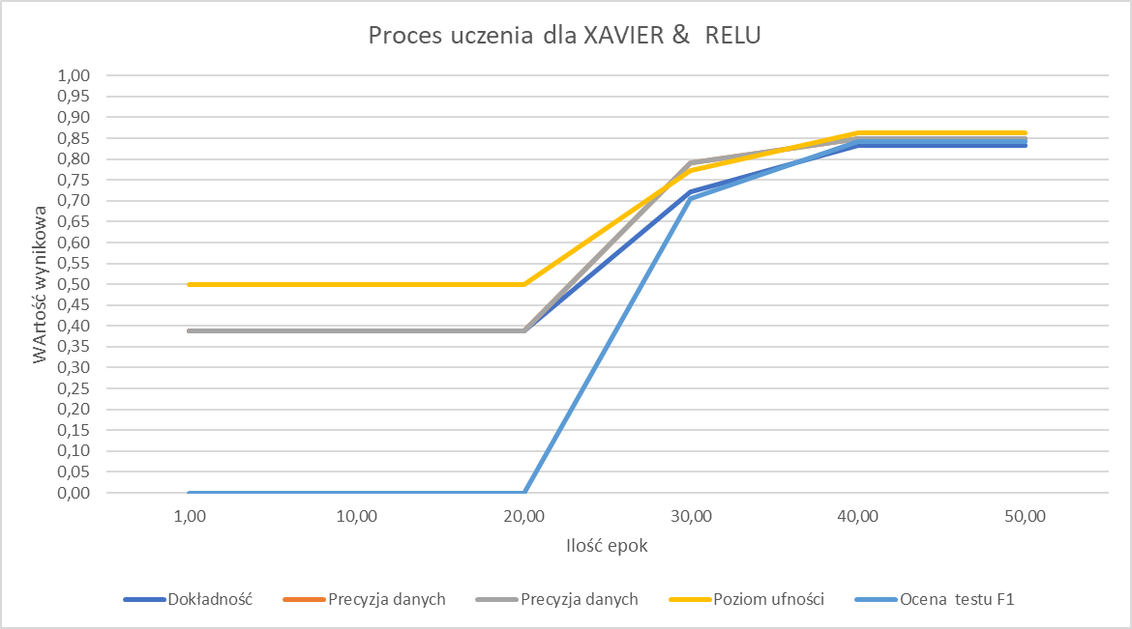

Ten zestawie danych dla epok 1,10 i 20 w ogóle nie odnotował procesu uczenia osiągając 0,00 w teście F1 co całkowicie dyskwalifikuje to rozwiązanie dla takiej ilości epok. Dopiero od epoki 30 odnotowano wzrost tych danych aż do końca badanego obszaru ilości epok. Warto zauważyć, że dla epok 40 i 50 odnotowano takie same wartości co może sugerować, że został osiągnięty maksimum wartości uczenia dla tej konfiguracji.

Testowanie zestawu inicjalizacja wag: LECUN_UNIFORM, funkcja aktywacji TANH

|  |  |  |  |  |  |
| --- | --- | --- | --- | --- | --- |
| Proces uczenia | Ilość epok | Dokładność | Precyzja danych | Poziom ufności | Ocena testu F1 |
| LECUN_UNIFORM & TANH | 1,00 | 0,39 | 0,39 | 0,50 | 0,00 |
| LECUN_UNIFORM & TANH | 10,00 | 0,39 | 0,39 | 0,50 | 0,00 |
| LECUN_UNIFORM & TANH | 20,00 | 0,61 | 0,75 | 0,68 | 0,53 |
| LECUN_UNIFORM & TANH | 30,00 | 0,78 | 0,82 | 0,82 | 0,78 |
| LECUN_UNIFORM & TANH | 40,00 | 0,83 | 0,85 | 0,86 | 0,84 |
| LECUN_UNIFORM & TANH | 50,00 | 0,96 | 0,94 | 0,96 | 0,96 |

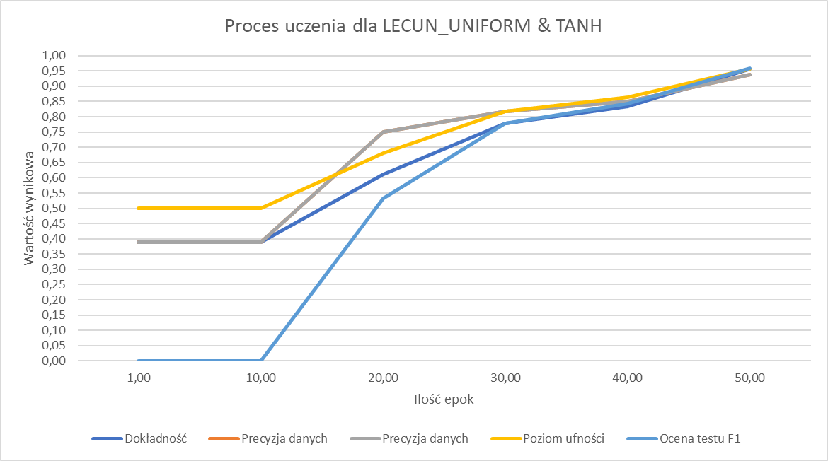

Ten zestawie danych podobnie jak w poprzedni dla epok 1 oraz 10 w ogóle nie odnotował procesu uczenia osiągając 0,00 w teście F1 co całkowicie dyskwalifikuje to rozwiązanie dla takiej ilości epok. Dopiero od epoki 20 odnotowano wzrost tych danych aż do końca badanego obszaru ilości epok. Dla epoki 50 udało się osiągnąć wartości 0,96 dla większości argumentów w tym testu F1.

Po pierwszej epoce widać, ze zestaw DISTRIBUTION & CUBE najlepiej spisał się w pierwszej epoce znacząco przewyższając pozostałe modele w precyzji danych natomiast przegrywając w ocenie testu F1.

Po dziesiątej epoce można było zauważyć nadal przewagę DISTRIBUTION & CUBE we wszystkich badanych parametrach oprócz precyzji danych gdzie na prowadzenie wyszedł zestaw DISTRIBUTION & TANH. Pozostałe dwa zestawy uzyskały wynik testu F1 na poziomie 0,00.

20 epoka uczenia to powiększenie przewagi zestawu DISTRIBUTION & CUBE nad innymi osiągając wartości bliskie 0,90 wynika to najprawdopodobniej z niezwykle szczęśliwego rozkładu danych. Na drugim miejscu tak jak poprzednio pozostaje DISTRIBUTION & TANH. Zestaw XAVIER & RELU jako jedyny nie zaliczył testu F1 ponownie osiągając wynik 0,00.

W 30 epoce można zauważyć, że DISTRIBUTION & TANH wysunął się na prowadzenie i osiągnął jako jedyny poziom ufności przekraczając 0,85. Wszystkie zestawy algorytmów zaliczyły już testy F1.

40 epoka można zauważyć stopniowy wzrost wyników dla XAVIER & RELU i LECUN_UNIFORM & TANH. Widać, że przewaga DISTRIBUTION & TANH znacząco zmalała od poprzedniej epoki, dodatkowo można zauważyć, ze DISTRIBUTION & CUBE osiągnął swój maksymalny poziom nauczenia i wynik jego się nie zmienia znacząco.

50 epoka była znaczącym zaskoczeniem, na minimalne prowadzenie przesunął się zestaw LECUN_UNIFORM & TANH osiągając 0,96 w teście F1, w poziomie ufności danych i dokładności oraz 0,94 w precyzji danych. Drugi zestaw DISTRIBUTION & TANH osiągnął odpowiednio 0,95 w teście F1 oraz w poziomie ufności, a także 0,94 w dokładności i precyzji danych.

**Wnioski**

Jak widać z powyższych danych wszystkie elementy systemu funkcjonują poprawnie najlepiej można to zaobserwować analizując przebieg procesu uczenia dla jednych z zestawu danych. Najlepszym zestawem okazał się LECUN_UNIFORM & TANH osiągając w teście F1 0,96 co jest niezwykle wysokim wynikiem. Dosyć dużym zaskoczeniem był zestaw DISTRIBUTION & CUBE, który pomimo początkowych obiecujących wyników w połowie testu przestał dominować i ostatecznie osiągnął w teście F1 0,86 co plasuje go na przedostatnim miejscu.

**Podsumowanie**

W ramach pracy zostało opracowane i zaimplementowane spełniające wszystkie wymagania, którego głównym celem było stworzenie rozwiązania przeznaczonego do analizy statystycznej i eksploracyjnej. Dzięki wykorzystaniu frameworku Spring Boot można było stworzyć proste API służące do komunikacji interfejsu graficznego z warstwą serwerową. Wykorzystanie deeplearning4j pozwoliło nie tylko na stworzenie sieci neuronowej, ale także na szybką i bezpieczną normalizację danych. Sam zbiór danych także okazał się być niezwykle przyjazny dla użytkownika i procesu analizy statystycznej oraz eksploracyjnej.

**Wykaz literatury**

1. [https://www.youtube.com/watch?v=aircAruvnKk] Dostęp z dnia: 01.01.2021 - cała seria
2. [https://developers.google.com/machine-learning/crash-course/classification/precision-and-recall] Dostęp z dnia: 10.01.2021
3. [https://developers.google.com/machine-learning/crash-course/classification/accuracy] Dostęp z dnia: 10.01.2021
4. [https://developers.google.com/machine-learning/crash-course/classification/true-false-positive-negative] Dostęp z dnia: 10.01.2021
5. [https://www.youtube.com/watch?v=2-VEwB8n7Fo] Dostęp z dnia: 10.01.2021
6. [https://youtu.be/AZborBAKNjs] Dostęp z dnia: 10.01.2021